Национальный вид спорта в Англии

Цель: развитие языковой компетентности учащихся по теме «В центре внимания»; учить логически строить высказывание на основе прослушанной и переработанной информации; развивать кругозор учащихся, творческие навыки, грамматические навыки (Степени сравнения прилагательных)

Тип урока: комплексное применение знаний

Good morning, children! How are you? What is the day today? What is the month?

Tuesday, the twenty-first of February

Class-work\Homework

1. Выберите правильный вариант



1. Заполните таблицу

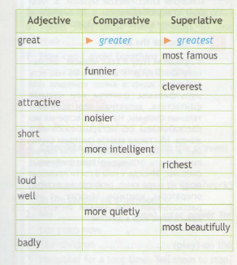

1. Выполните упр1, 2 с71 устно (текст читать, переводить)
2. Напишите статью про самый популярный вид спорта (в любой стране)